管理体系审核记录表
过程与活动、  抽样计划 | 涉及条款 | 受审核部门：综合部 主管领导：曹梅 陪同人员：王邦启 | 判定
 |  | 审核员：姜海军 刘春亮（技术支持） 审核时间：2021.11.25
 |  | 审核条款：OMS:6.1.2危险源的辨识与评价、6.1.3合规义务、6.1.4措施的策划、8.1运行策划和控制、9.1监视、测量、分析和评价（9.1.1总则、9.1.2合规性评价）、8.2应急准备和响应,
危险源 | O：6.1.2 | 查有：《危险源辨识及策划控制程序ART-P-04》。  综合部作为职业健康安全管理体系的推进部门，主要统筹负责识别评价相关的危险源。公司主要从事资质范围内的消防技术服务。根据各部门业务识别及各办公、采购、销售、检查、维保过程环节识别，最后由综合部统一汇总。  提供了“危险源清单”，识别了办公活动、外出、消防技术服务等过程的危险源，如打印机废粉、臭氧的排放、擦窗玻璃、拖地时地面积水、照明不足，视力疲劳、电线布线外漏、火灾、产品砸伤，高空落物、触电、车辆伤害等。  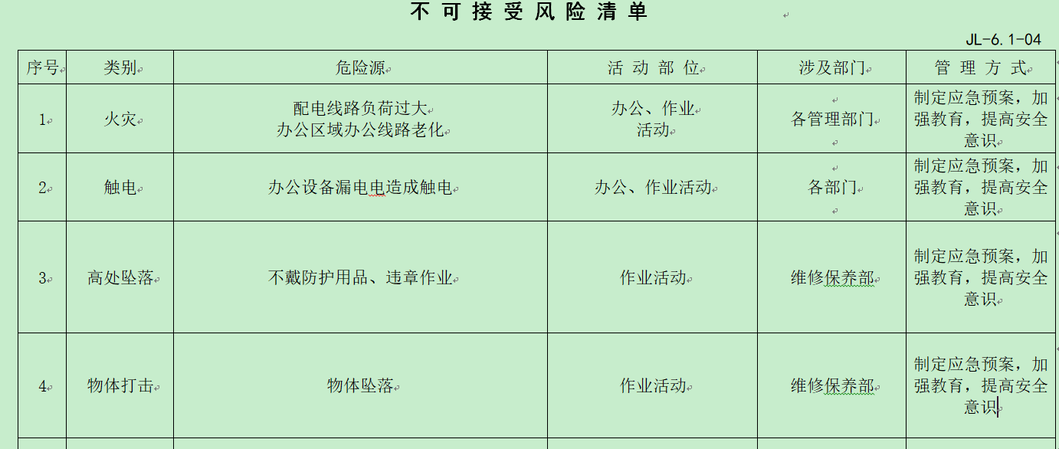  查“不可接受风险清单”，评价出重大危险源4个，包括：火灾、触电、高处坠落、物体打击等。  经评价综合部的重大危险源：触电事故、火灾事故。  主要控制措施：危险源控制执行目标指标管理方案、配备消防器材、日常检查、日常培训教育、应急演练等运行控制措施等。  具体控制措施见O8.1审核记录。
合规义务 | O：6.1.3 | 建立实施了《法律法规及其他要求控制程序 ART-P-05》。  查《执行标准和法律法规清单》，识别了企业相关的法律法规和其他要求。  其中包括：中华人民共和国职业病防治法、中华人民共和国消防法、中华人民共和国电力法、中华人民共和国道路交通安全法、山东省生产经营单位安全生产主体责任规定、安全生产事故隐患排查治理暂行规定、建筑设计防火规范、建筑消防设施的维护管理、山东省消防条例等。  已识别法律法规及其它要求的适用条款，能与危险源向对应。  综合部根据需要随时网上获取、识别更新，并通过培训、宣传、会议等形式传达给员工和相关方，各部门如有需要随时到综合部查阅。
措施的策划 | O:6.1.4 | 措施的策划：综合部确定应对风险和机遇的措施，实施并评价措施的有效性，公司根据危险源的风险辨识结果，分别制定出《不可接受风险清单》，清单内明确了控制措施计划，通过具体的措施进行有效控制：目标、管理方案、管理制度运行控制、应急预案、日常检查、日常培训。  制定了《合规性评价控制程序 ART-P-27》，每年对公司适用的合规义务进行识别更新并定期评价、检查。  应对风险和机遇的措施与其对于产品和服务符合性的潜在影响相适应。  措施的策划，基本符合标准要求。
运行策划和控制  财务支出 | O8.1 | 公司制定并实施了《环境和职业健康安全运行控制程序 ART-P-23》、《维修和保养服务运作控制程序 ART-P-16》、《合格供方及相关方控制程序ART-P-14》、《办公区管理制度》等职业健康安全管理制度。  企业位于山东省青岛市黄岛区灵山卫街道毛家山路951号福麟海景丽园11号网点，租用办公室。公司四周是其他企业，无敏感区，根据体系运行的需要设置了办公室，小仓库，无宿舍和食堂。  企业办公及销售过程无工业废水产生，生活废水排入市政管道。  企业办公及销售过程无废气和噪声产生。  现场查看垃圾篓内无危险废物。  综合部定期组织环保和安全知识培训，员工具备了基本的职业健康安全防护意识。  按公司要求人走关灯，办公室电脑要求人走后电源切断，定期检查水管跑冒滴漏，发现损坏及时维修。  建立并实施了《与顾客有关的过程控制程序 ART-P-13》、《合格供方及相关方控制程序 ART-P-14》，2021.7.20日综合部向供应商发放“告相关方书”，对相关方提出了环保和安全要求。  为满足环境和职业健康安全体系的运行，公司投入了环保及安全资金，主要是购买垃圾桶、消防、劳保用品费、社保等，运行至今支出48000元。  为长期员工购买了社保，查见2021年的缴费单，见附件。  新冠肺炎疫情期间，每天上班前，对公司每个员工进行体温监测；公司为每位员工佩发“一次性医用防护口罩”，要求全员佩戴；办公区配备有“医用消毒剂”，定时消杀；固定位置摆放“废弃口罩回收垃圾箱”，收集后交物业部门集中处理。  部门运行控制基本符合要求。
应急准备和响应 | O：8.2 | 编制了《应急准备和响应控制程序ART-P-24》，确定的紧急情况有：火灾、触电、人员伤亡等，提供了火灾应急预案、触电应急处置、高处坠落应急处置、火灾爆炸应急处置、机械伤害应急处置、物体打击应急处置预案。  应急设施配置：办公场所和仓库配备了消防器材。  查2021.9.28日进行的“应急演习记录”，组织部门：综合部；参加部门和单位：综合部、维修保养部人员；记录了演练内容，演练后进行了评价：通过本次演习，使现场的工作人员能够明确地认识到各自的职责，熟悉了应急预案的各环节和步骤，保证了火势在最短的时间里到控制，人员及时撤离，说明此应急预案是切实可行的，记录人曹梅。  再查2021.9.15日进行的“触电事故应急演练记录”，记录了演练过程，但是演练后没有对应急预案进行评审，不符合要求，开具了不符合报告。  为应对新型冠状病毒肺炎疫情，每天测量体温和消杀，发现异常及时采取隔离及上报措施。公司为每位员工佩发一次性医用防护口罩，要求全员佩戴，办公区配备消毒剂，定时消杀。  自体系运行以来尚未发生紧急情况。 | N
监视、测量、分析和评价 | O：9.1.1 | 公司编制《环境和职业健康安全监测控制程序 ART-P-25》，综合部通过月度巡查考核对各部门进行监控。  - 查 “2021年各职能部门安全指标每月完成情况统计表”，每月由曹梅对质量、职业健康安全目标完成情况进行了检测，查2021.11.20日检查结果公司及各部门目标能完成。  2、查到“消防设施配置及消防安全巡查记录表”，每月进行检查，检查项目包括：电器线路安全、消防器材配置是否齐全、灭火器完好情况、消防通道是否通畅等，抽查2021.10.26日检查结果正常，检查人曹梅。  3、现场与企业综合部主任曹梅交流了解到，日常工作关注员工身体状况，当员工身体不适请假时，及时跟踪了解其健康状况。有职业病前兆后，及时安排员工休息、调岗或改善工作环境，此外综合部经理曹梅表示今后将逐步建立、健全员工健康档案资料。  4、交流确认，公司有安全检测设备：绝缘电阻测量仪、接地电阻测量仪、漏电电流检测仪、压力表、数字温湿度计、数字微压计、数字声级计、可燃气体检测仪、数字万用表，都已校准合格。  5、经交流确认，公司从事消防技术服务活动，员工不涉及职业病。
合规性评价 | O:9.1.2 | 公司制定了：《合规性评价控制程序ART-P-27》，  查到“职业健康安全相关法律法规合规性评价表”、“职业健康安全合规性评价报告”,根据公司的实际情况，对职业健康安全类主要的适用对应条款，进行了合规性评价，评价结果：符合法规要求，编制：曹梅，审批：王邦启，日期：2021.10.10日。  经交流，相关法律法规在公司得到了较好的贯彻，没有出现违反标准和法律法规的规定。  合规性评价记录内容较为简单，交流改进。

说明：不符合标注N

